对氨分子扩散实验装置的改进
一、 实验名称：氨分子的扩散

二、实验仪器及试剂

试管、玻璃片、镊子、滤纸、剪刀、浓氨水、酚酞溶液。

三、实验装置图
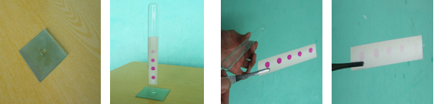

四、实验操作过程

1. 将滤纸剪成稍宽于试管直径的滤纸条(防止滤纸条从试管中掉下来与玻璃片上的浓氨水接触)，在滤纸条上均匀的滴加4-5个酚酞溶液的小圆点，然后用镊子把滤纸条放入试管的中部。

2.在玻璃片上滴1-2滴浓氨水。

3.将试管倒放在滴有浓氨水的玻璃片上，稍静片刻，会观察到滤纸条由下到上依次、逐渐出现红色圆点。

4.用镊子取出滤纸条，在空气中放置片刻，会看到滤纸条上的红色圆点逐渐消失。

五、实验改进的意义

1.此装置简单、操作方便，现象明显、用时短。

2.增加了对比实验，充分体现了分子运动的性质。

3.实验药品用量小。

